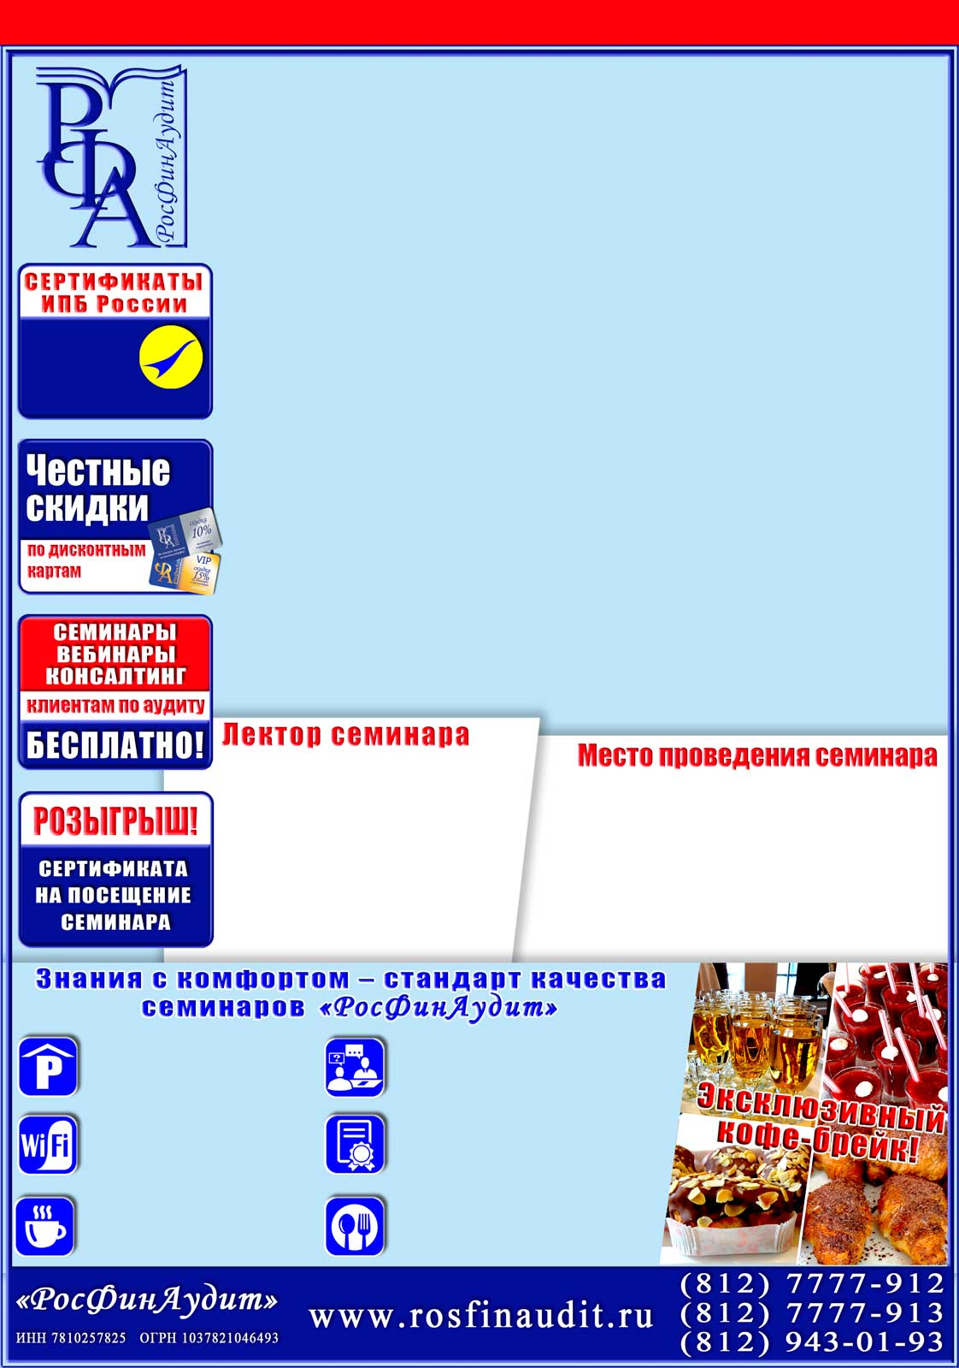
САМОЕ ВАЖНОЕ и АКТУАЛЬНОЕ на СЕМИНАРАХ с лучшими лекторами!
МЫШЬЯКОВА
Ирина Александровна,
главный лектор-консультант ООО «РосФинАудит», один из лучших специалистов в России с многолетним опытом работы, практикующий аудитор, автор уникальных тренингов, семинаров и курсов для юристов и бухгалтеров АО «АВТОВАЗ», ПАО «КамАЗ», ГК «Кировский завод», структурных подразделений ПАО «Газпром» и др.


Годовая бухгалтерская и налоговая отчётность
за 2022 год: особенности составления с учётом изменения законодательства и практических рекомендаций контролирующих органов.
НОВОЕ в учёте, налоговом администрировании
и НОВЫЕ ФОРМЫ отчётности в 2023 году

Руководителю, главному бухгалтеру организации
Информационное письмо № 03 от 09.01.2023
«РосФинАудит» приглашает Вас принять участие
в консультациях в форме VIP-семинара на тему:
Условия
получения –
на сайте rosfinaudit.ru

ДОСТУП
В ИНТЕРНЕТ
Логин и пароль уточните у организаторов семинара.
ГОРЯЧАЯ ЛИНИЯ СПЕЦИАЛИСТОВ
после семинара.
Консультации во время семинара.
СВИДЕТЕЛЬСТВО
ОБ УЧАСТИИ В СЕМИНАРЕ
ОБЕД
«ШВЕДСКИЙ СТОЛ»
Горячие блюда, закуски и выпечка от ресторана отеля на любой вкус.
Комфортабельный
конференц-зал со столами
отеля «Московские Ворота»
по адресу: Московский пр., д. 97А
(2 минуты пешком от станции
метро «Московские Ворота»).

БЕСПЛАТНЫЙ
ПОДЗЕМНЫЙ ПАРКИНГ
при наличии свободных мест.
Въезд со стороны Детского переулка.
Схема проезда — на нашем сайте.

ПРИВЕТСТВЕННЫЙ КОФЕ
перед началом семинаров VIP
и ELITE.
ВНИМАНИЕ!
При посещении ОЧНЫХ семинаров РЕКОМЕНДОВАНО
использование средств индивидуальной защиты органов дыхания
согласно Постановлению Правительства СПб № 121 от 13.03.2020!
Берегите себя, коллег и близких!

Семинар состоится
16 февраля 2023 года

Начало семинара в 10:00
(начало регистрации в 9:15).
Программа семинара — на страницах 2, 3.



- Обзор последних изменений в бухгалтерском и налоговом учётах для целей формирования годовой отчётности. Отдельные вопросы составления бухгалтерской отчетности. Применимые федеральные стандарты бухгалтерского учета. Вопросы ограничения раскрытия информации. Внутренний контроль.
- Полный и сокращенный (упрощенный) формат и состав годовой бухгалтерской и налоговой отчётности. Представление экземпляра годовой бухгалтерской (финансовой) отчётности в целях формирования ГИРБО. Малый и средний бизнес, право на преференции. Приоритеты малому и среднему бизнесу. Обязательный аудит, рекомендации Минфина аудиторам. Правила документооборота, в т.ч. по товарам, подлежащим прослеживаемости. Методические рекомендации по оформлению отдельных разделов транспортной накладной. Выбор способа отражения последствий изменения учётной политики. Период отражения последствий изменения учётной политики в бухгалтерском учёте.
- Чистые активы. Изменения в корпоративном законодательстве, в том числе относящиеся к дивидендной политике и ограничению доступа (возобновлению доступа) к бухгалтерской (финансовой) отчётности. Внутренний аудит (ревизор) отчётности и утверждение учредителями (акционерами).
- Новые ФСБУ, обязательные для применения при составлении годовой бухгалтерской (финансовой) отчётности. Добровольное применение ФСБУ 14/2022. Применение МСФО. Об оценке соблюдения условий в целях классификации объектов бухучёта. СПИ, определение ликвидационной стоимости объектов основных средств, пересмотр элементов амортизации. Отражение последствий пересмотра элементов амортизации. Содержание понятия экономические выгоды при признании капитальных вложений в бухгалтерском учёте. Особенности оценки отдельных видов затрат. Условия признания затрат на проведение ремонта основных средств самостоятельными инвентарными объектами. Определение признаков обесценения активов. Определение способа и цели использования предмета аренды арендатором. Учет НДС в составе арендных платежей. Отражение арендных платежей в Отчёте о движении денежных средств арендатором.
- Динамика изменения БУ и НУ. Учёт цифровых финансовых активов. Учёт цифровой валюты. Разделение вопросов регулирования БУ: регулируемые ФСБУ и регулируемые самой организацией. Выбор способа отражения базы переходного периода в межотчётный период. Обязательная годовая бухгалтерская инвентаризация и отражение её результата.
- Новые объекты учёта, выбор варианта признания. Оценка после признания, отпуск и списание. Текущая оценка запасов по наименьшей из себестоимости и чистой стоимости продажи. Тестирование на обесценение. Отражение результата в отчётности. Раскрытие информации о неопределённости в деятельности организации. Забалансовая отчётность.
- События после отчётной даты в целях бухучёта. Об отражении в бухгалтерской (финансовой) отчётности существенных событий после отчётной даты. Особенности формирования годовой бухгалтерской (финансовой) отчётности. Требования к раскрытию отдельных статей отчётности. Принцип «одного окна» при сдаче бухотчётности. Размещение информации о чистых активах. Обновлённая статотчётность. Отчётность, связанная с мобилизацией.
- Налоговое в налоговом администрировании. Продление моратория на проведение плановых проверок юрлиц и ИП. Обновленные формы деклараций (расчётов). Годовые сроки декларирования и сроки уплаты. Электронный ФНС-документооборот.
- Декабрьские поправки в ЕНП. Платежки, КБК, введение единого налогового платежа и счета. Информация ФНС от 26.12.2022 «С 1 января меняются реквизиты для уплаты налогов через ЕНС». Сверка, сальдо (бульдо). Формирование совокупной обязанности. Распоряжение положительным сальдо ЕНП. Новые формы справок. Форма требования о перечислении денежных средств, принятых в счёт уплаты сумм налогов и других обязательных платежей, в качестве ЕНП. Формы (форматы) представления документов, используемых при осуществлении зачёта (возврата) сумм денежных средств, формирующих положительное сальдо единого налогового счёта. Согласие на информирование о наличии задолженности представляется по обновленной форме. Изменения в правилах «противоотмывочного» контроля. Справочник кодов основания приостановления операций по счетам и переводов электронных денежных средств в банке. Списание задолженности, признанной безнадежной. Новые правила отсрочек (рассрочек). Введение порядка информирования банков о решениях налоговых органов, касающихся взыскания задолженности и приостановления операций по счетам. Поправки в законодательстве о ККТ. «Принцип светофора». Расчёты с нерезидентами по внешнеторговым договорам в наличной форме.
- НДС: обзор отдельных изменений законодательства и практика. Рекомендованные ФНС РФ новые коды операций для заполнения налоговых деклараций по НДС.

Информацию об абонементах, а также о скидках и специальных ценах по акциям
Вы можете получить  по телефону у своего менеджера | или на нашем сайте

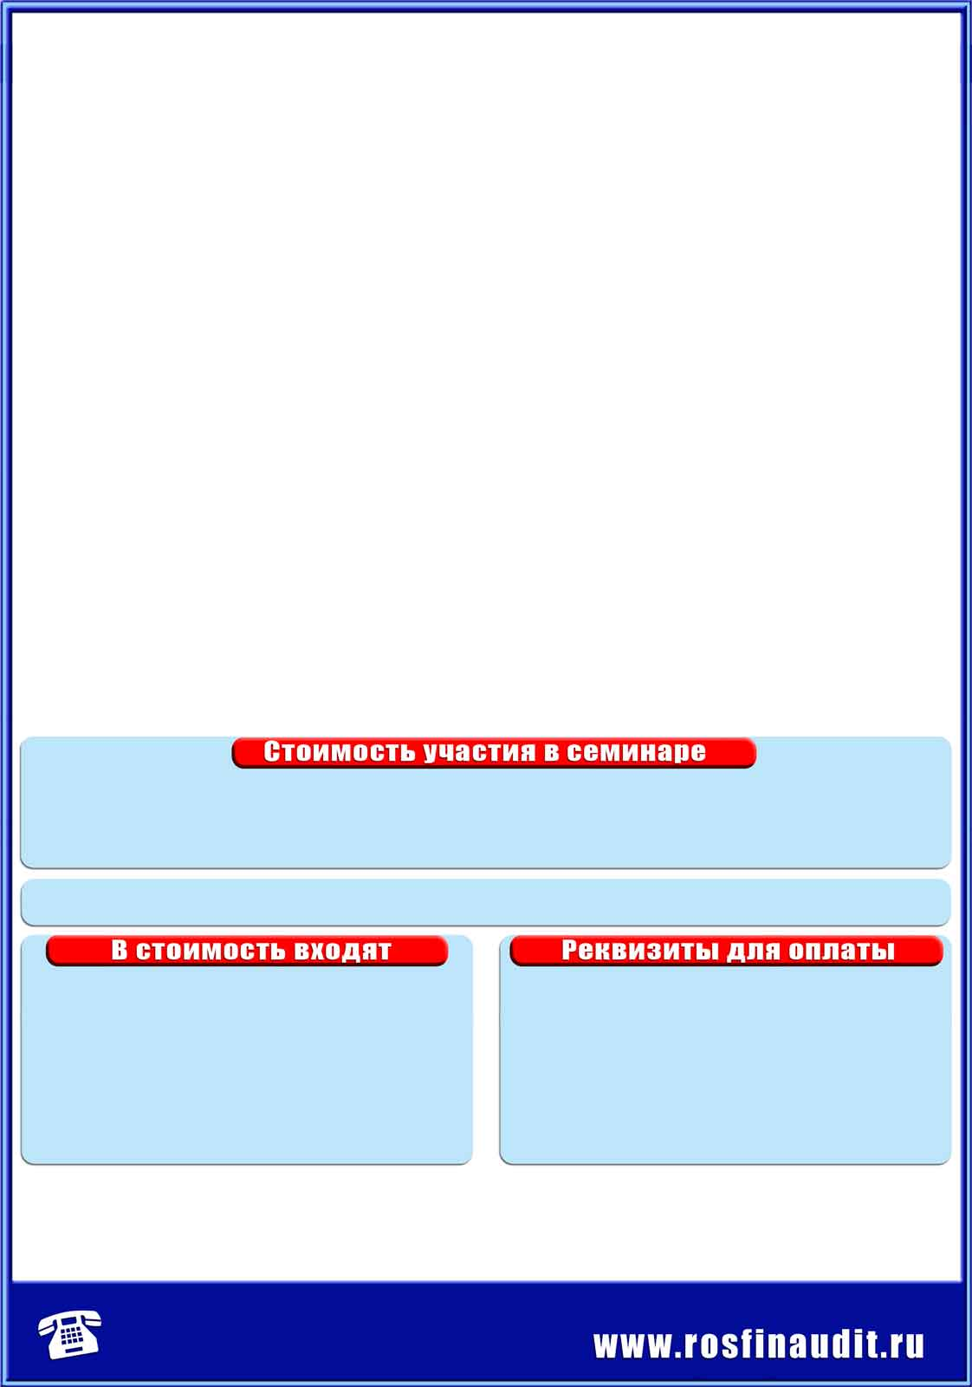

Условия для освобождения от налогообложения отдельных видов деятельности и операций. Ошибки существенные и несущественные в счетах-фактурах для налогового вычета. Новые правила уплаты налога налоговыми агентами, в том числе, при приобретении электронных услуг; льготы по налогу; изменения в ставке с учётом свежей прецедентной судебной практики Верховного Суда РФ и разъяснений ФНС РФ и Минфина РФ.
- Налог на прибыль – изменения в законодательстве в 2022 году и налоговой декларации. Декларация за 2022 год по обновлённой форме. Контрольные соотношения. Общие принципы признания расходов – соответствие требованиям ст. 252 НК РФ. Доходы (расходы, убытки) прошлых лет, выявленные в текущем периоде. Разницы в БУ и НУ. Изменения порядка амортизации отдельных видов амортизируемого имущества; нормируемые расходы; изменение правил уплаты налога с дивидендов; новые возможности списания отдельных видов расходов; учёт курсовых разниц в 2022 году и др. Убытки, учитываемые в особом порядке. Перенос убытков на будущее. Исправление ошибок в БУ и НУ.
- Отчётность по НДФЛ и страховым взносам. Формы, состав и сроки представления отчётности в Социальный фонд. Новые формы документов для ведения индивидуального (персонифицированного) учёта. Переходные положения, переделка принципов удержания и перечисления налога налоговыми агентами; представление 6-НДФЛ с уточнением кодов доходов; изменения в части предоставления налоговых вычетов налогоплательщикам; нормирование компенсационных выплат дистанционным и разъездным работникам; новые правила налогообложения доходов дистанционных работников и др. Годовая отчётность по страховым взносам с персонифицированной отчётностью.
- Отчётность по региональным налогам и неналоговым платежам. Особенности декларирования и сроки предоставления отчётности. Курортный сбор в СПб. Экологическая отчётность. Обновлённая форма декларации по налогу на имущество организаций и контрольные соотношения. Критерии разграничения движимого и недвижимого имущества. Налогообложение объектов от кадастровой стоимости, новые перечни. Подход к квалификации объектов как недвижимости и новые понятия в НК РФ. «Право собственности и другие вещные права на здания, сооружения, объекты незавершенного строительства, помещения и машино-места», а также новых правил бухучёта; новые правила взаимодействия с налоговыми органами по вопросам уплаты и распределения имущественных налогов; концептуальные разъяснения ФНС России по налогу на имущество организаций; упрощение порядка освобождения от налогообложения транспортных средств.
- Обзор судебной практики.
- Ответы на вопросы.
В программе возможны дополнения в связи
с ожидаемыми изменениями в законодательстве.
6 970 рублей – для владельцев «золотых» дисконтных карт – скидка 15%.
7 380 рублей – для владельцев «серебряных» дисконтных карт – скидка 10%.
7 380 рублей – для второго и следующих участников от одной организации – скидка 10%.
8 200 рублей – полная стоимость для одного участника.
Сертификат ИПБ России (10 часов) входит в стоимость семинара

- консультации во время и после семинара;  - комплект новейших нормативно-правовых документов;  - комплект слушателя для записи полученной информации;  - свидетельство «РосФинАудит» об участии в семинаре;  - сертификат ИПБ России (10 часов) (членам ИПБ России при условии оплаты членских взносов за текущий год);  - приветственный кофе и эксклюзивный кофе-брейк;  - обед («шведский стол») в ресторане отеля. | ООО «РосФинАудит», ИНН 7810257825,  КПП 781001001, р/с 407 028 106 320 600 022 60  в Филиале «Санкт-Петербургский»  АО «АЛЬФА-БАНК», г. Санкт-Петербург,  к/с 301 018 106 000 000 007 86, БИК 044030786.  В графе «Назначение платежа» указать:  «За консультационные услуги в форме проведения  семинара 16.02.2023 согласно Информационному письму  № 03 от 09.01.2023. НДС не облагается».

Основанием для оплаты служит настоящее письмо.
ОБЯЗАТЕЛЬНА регистрация на семинар перед его оплатой.
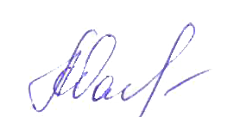
С ПРАВИЛАМИ УЧАСТИЯ в семинарах и условиями ПОЛУЧЕНИЯ СЕРТИФИКАТА ИПБ России
необходимо ознакомиться на нашем сайте: www.rosfinaudit.ru
С уважением, Генеральный директор ООО «РосФинАудит» Ханжова А.Ю.
Для участия необходимо зарегистрироваться
у менеджера по телефонам: | или на нашем сайте в Интернете:
(812) 7777-912, 943-01-93  (812) 7777-913, 942-69-19 | (раздел «Семинары» / «Расписание семинаров»)

